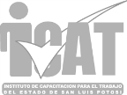
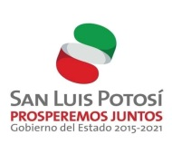
INSTITUTO DE CAPACITACION PARA EL TRABAJO
DEL ESTADO DE SAN LUIS POTOSI

DIRECCIÓN DE VINCULACION
RESULTADO DE LA ENCUESTA DE SEGUIMIENTO DE LOS EGRESADOS
CICLO ESCOLAR 2017 – 2018

INDICADORES | RESULTADOS
Tamaño de la población | 50,589
Tamaño de la muestra | 752
Hombres | 180
Mujeres | 571
Alumnos discapacitados | 48
Número de Unidades de Capacitación | 16
Especialidad en las que se capacitaron  (Mencionar 3) | los egresados
Bisutería | 45
Repostería | 36
Corte y Confección | 36

APLICACIÓN DE ENCUESTA EN CD DEL MAÍZ EL DIA 27 DE MAYO 2109
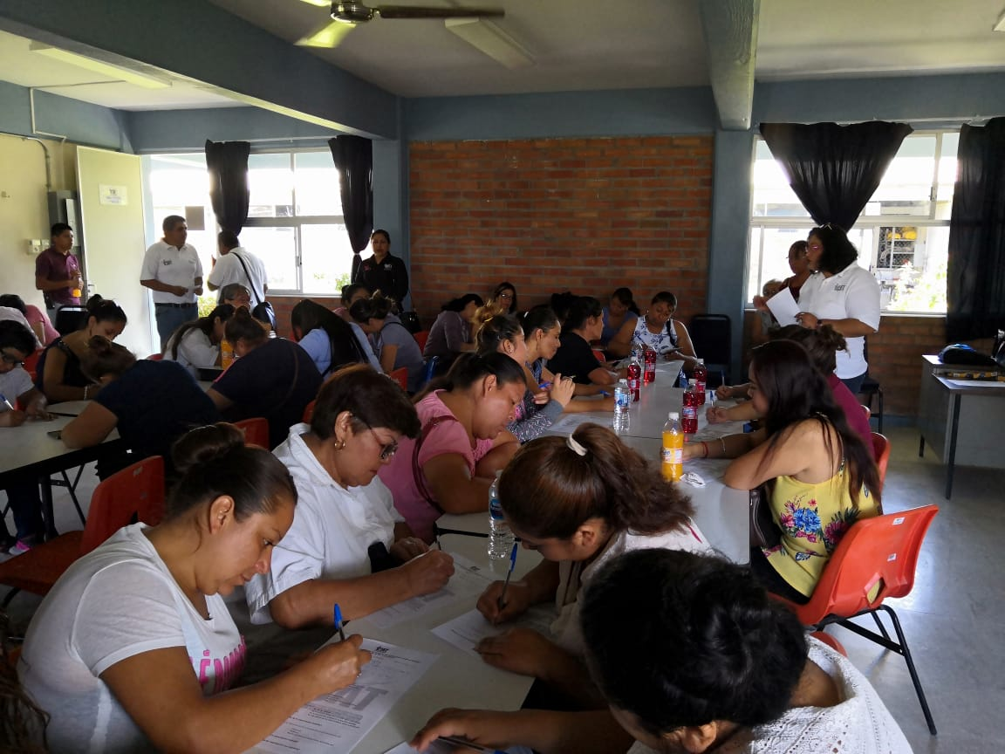
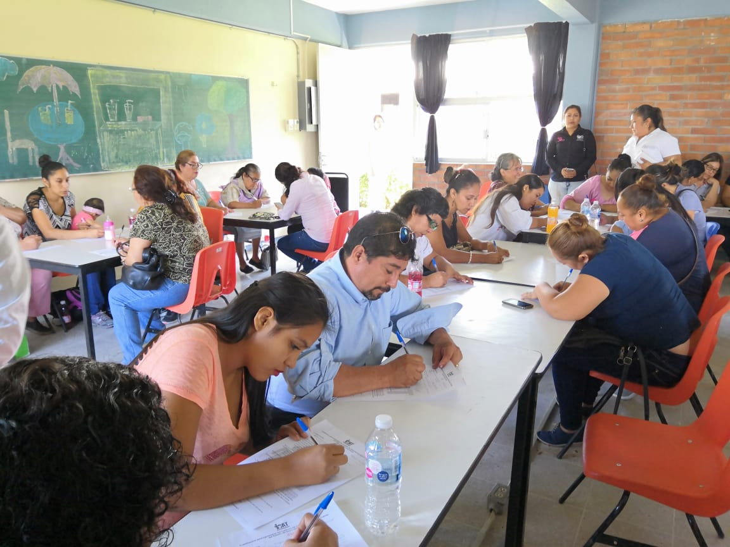

APLIACACIÓN DE ENCUESTA EN CEDRAL EL DIA 27 DE MAYO DE 2019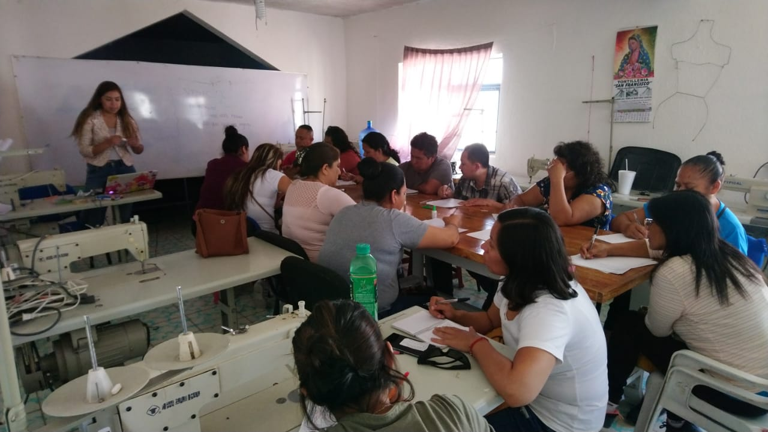
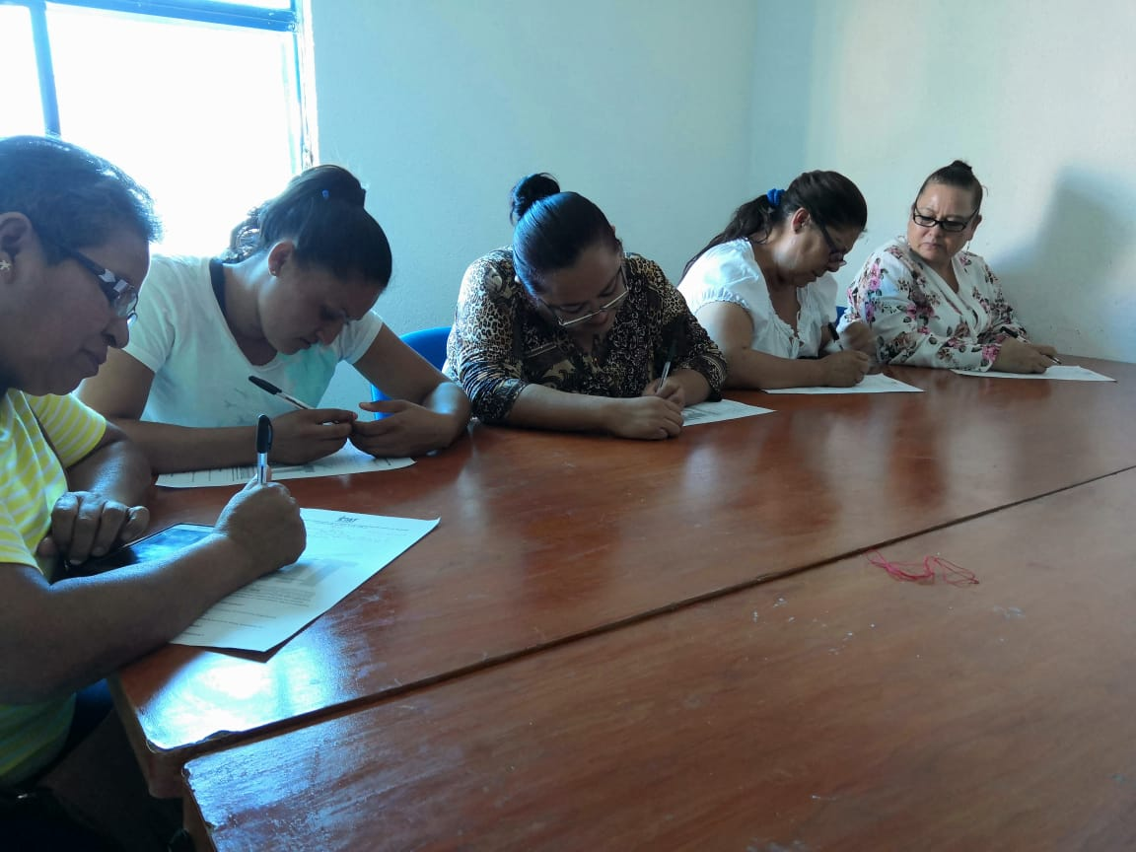

APLICACIÓN DE ENCUESTA EN MATEHULA EL DIA 27 DE MAYO 2019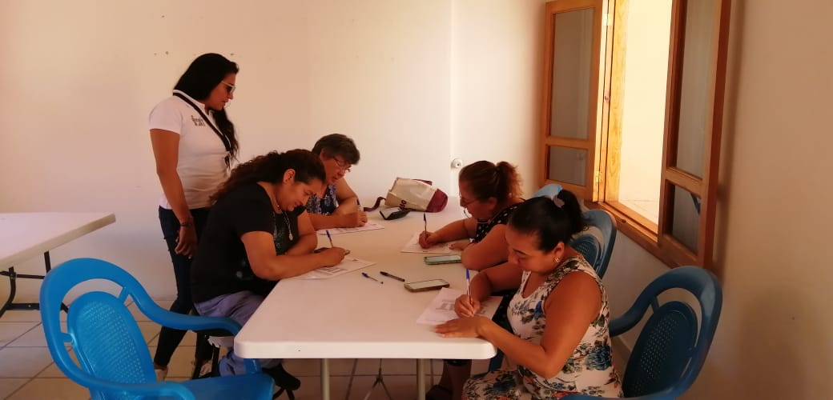
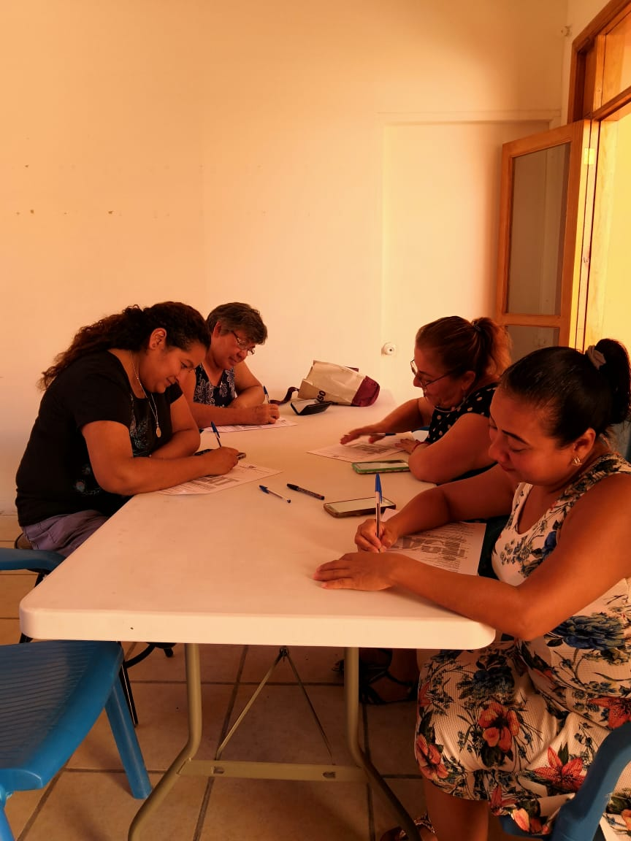

APLICACIÓN DE ENCUESTAS EN SALINAS DE HIDALGO EL DIA 28 DE MAYO 2019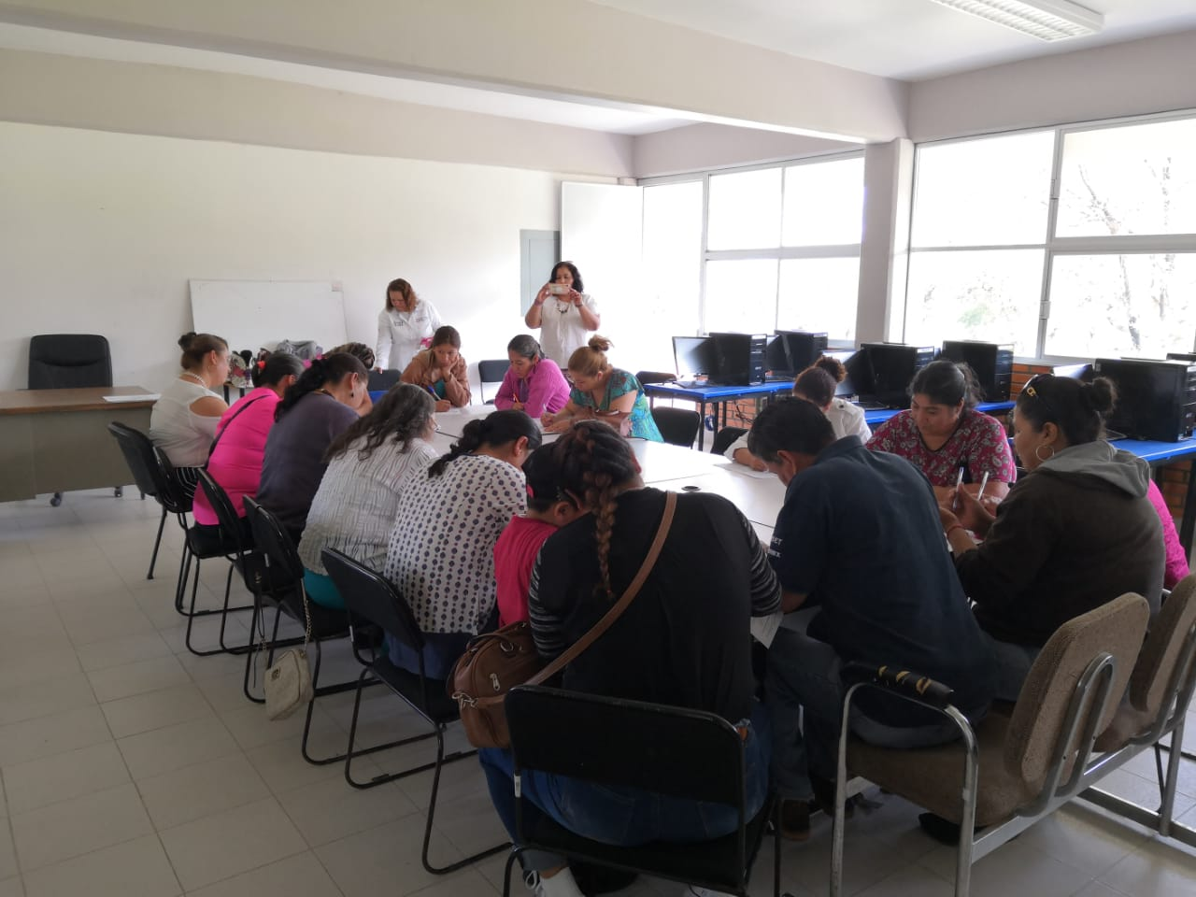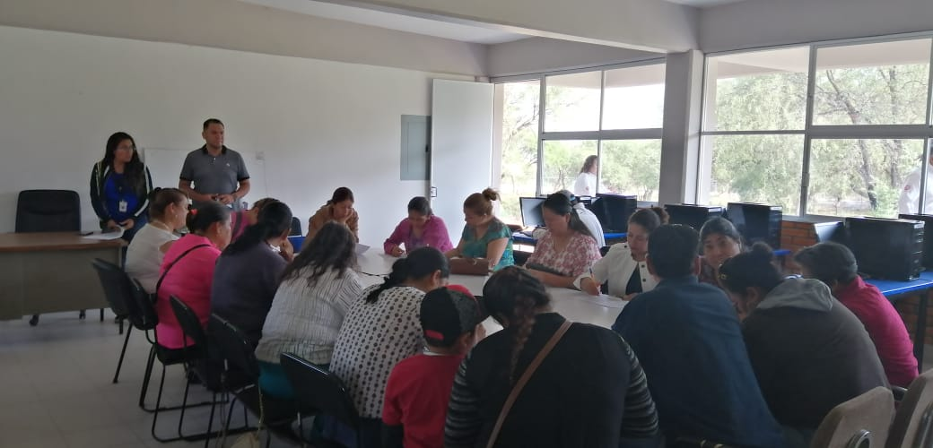

APLICACIÓN DE ENCUESTA EN CERRITOS EL DIA 28 DE MAYO 2019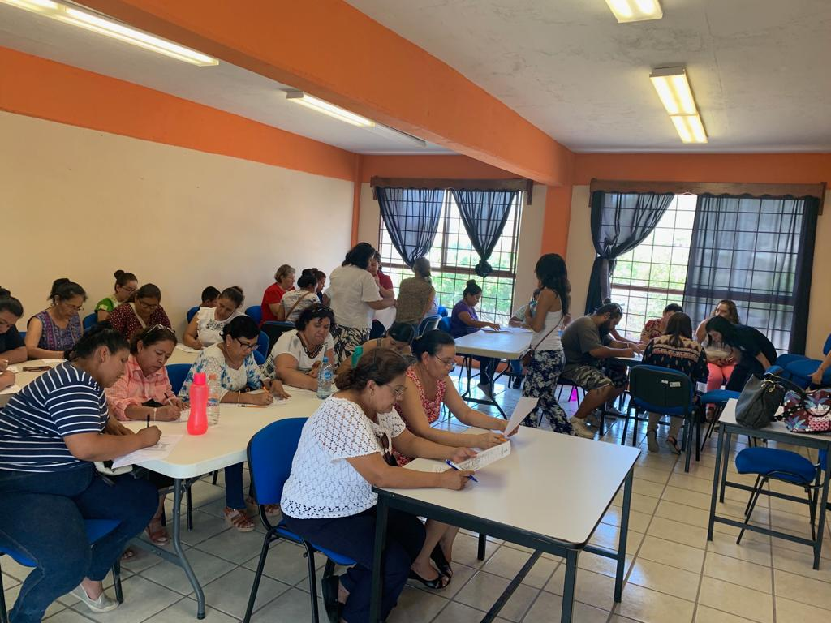
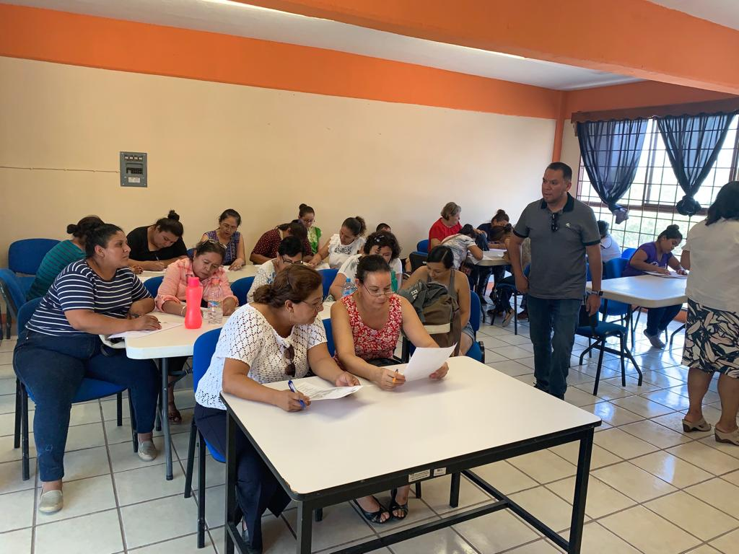

APLICIACIÓN DE ENCUESTAS EN SAN VICENTE TANCUAYALAB EL DIA 30 DE JUNIO DEL 2019
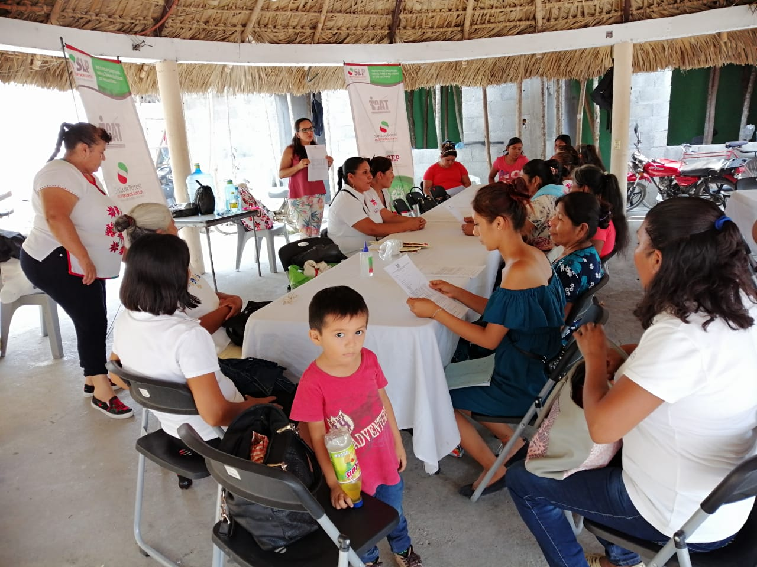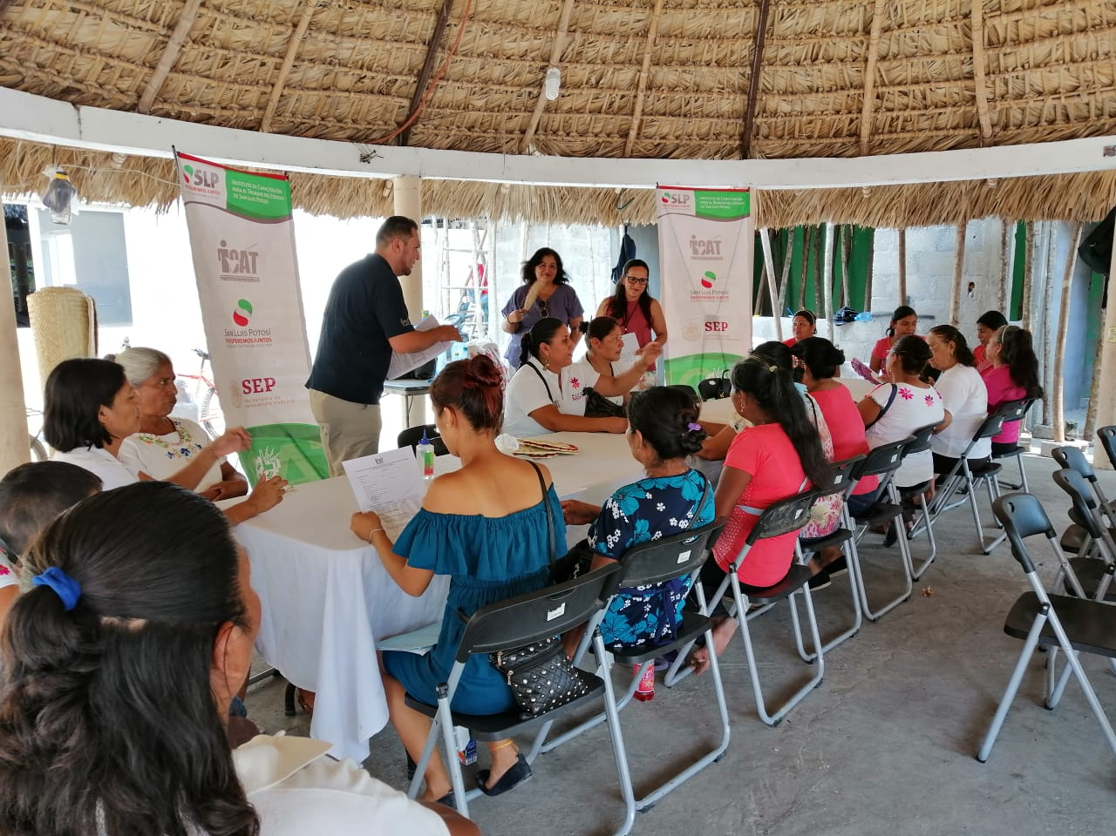

APLICIACIÓN DE ENCUESTA EN AXTLA DE TERRAZAS EL DIA 29 DE MAYO 2019
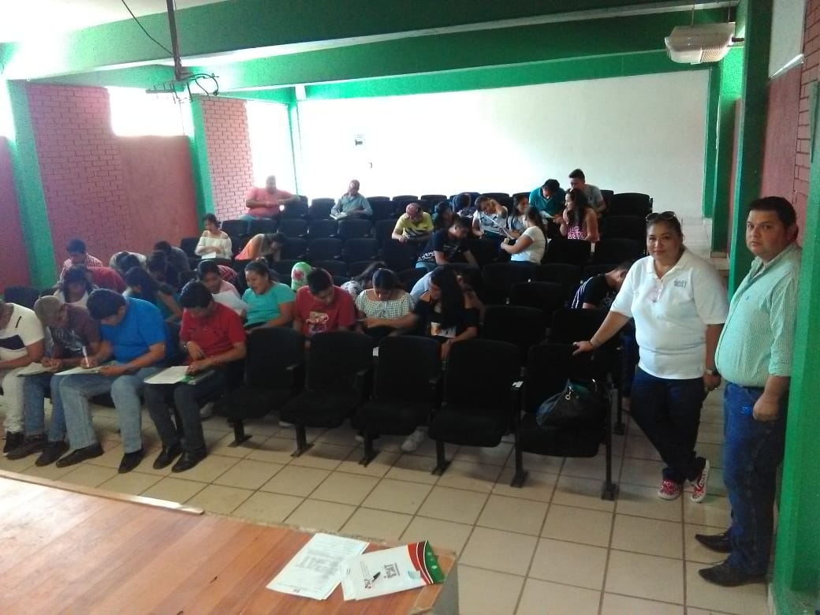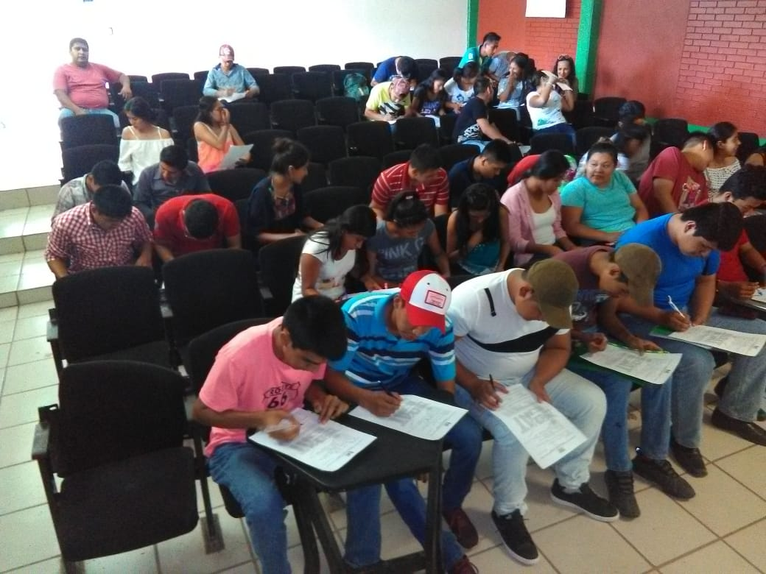

APLICACIÓN DE ENCUESTA EN ÉBANO EL DIA 30 DE JUNIO 2019
